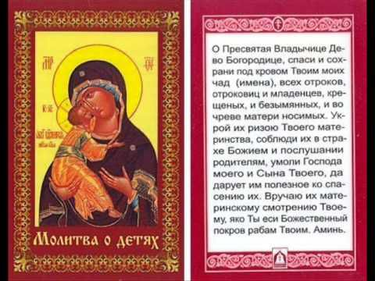
Заговоры для деток!
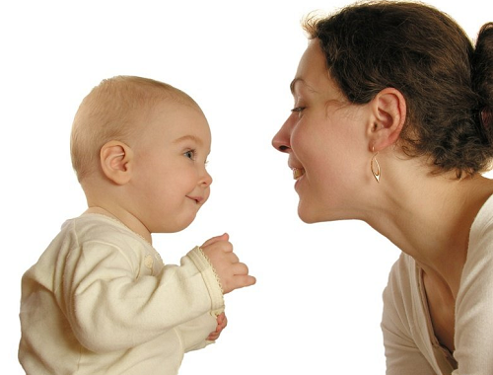

Что б заговорил малыш
Нужно попросить крестного или крестную принести в подарок ленточку, для девочки — белую, для мальчика — синюю, в ответ подарите крестному нужную ему вещь, которая перед этим побудет немного в пеленке малыша. Ленточку скатайте в клубок и положите на ночь на семейный алтарь. Утром нужно обрезать края ленточки ровно и пропустить ее три раза через кольцо, либо обручальное, либо любое без камушка. Потом разгладьте ее на столе и заговорите:
«Как трава зеленеет,
Как снег тает да в землю уходит,
Так болести бы прочь из дома уходиш бы,
Выметались, высыпались,
Назад не верталися.
Как трава растет,
Так Чадо Божее (имя ребенка) растет,
Чадушко-сладушко,
Матерняя отрадушка.
Како дождь заморосит,
Так Чадо Божее (имя ребенка) заговорит!
Мое слово крепче стали, острее ножа,
Как сказано — так и будет,
Отныне и во веки веков. Аминь».
После этого на правой ручке ребенка завяжите ленточку некрепко тремя узелками, обвив ручку. Не следует снимать ее до первого дождя, после дождика сразу снимайте — и вскоре малыш заговорит. Побудить ребенка говорить и помочь ему может только взрослый, применяя методики или читая молвицы, главное, чтобы этот важный процесс и движение в развитии ребенка было своевременным!

Заговоры для малышей.
Чтобы ребенок быстрей заговорил
«На море-окияне, на острове Буяне стоит золотая клетка, в ней сидит золотая птица-говоруша. Говоруша-говоруша, научи Чадо Божие младенца (имярек) говорить, с тобой Богов славить. Божию младенцу (имярек) заговорить велю. Слова запоминай, на ус мотай, уста отвори и говори! Во веки веков. Аминь».
(Заговор делается днем над спящим ребенком. Заговаривающий сначала делает перуницу себе, ребенку, потом произносит заговор, затем снова перуница.) – перекрестить ребёнка щепотью пальц.
«Чадо Божее младенец (имярек), не молчи, сам заговори, волю свою расскажи. Во веки веков и до веку. Аминь».
(Заговор делается на утренней заре над спящим ребенком. Заговаривающий сначала делает перуницу себе, ребенку, потом произносит заговор, затем снова перуница.)
«Ты, Чадо Божее младенец (имярек), на воздусях живешь, кричишь и орешь, пора пришла тебе говорить. Ты не рыба, чтоб молчать, ты не птица, чтоб верещать, не зверь дикий, чтоб рычать. Ты человек — говори. Во веки веков. Аминь».
(Заговор делается вечером над спящим ребенком. Заговаривающий сначала делает перуницу себе, ребенку, потом произносит заговор, затем снова перуница.)

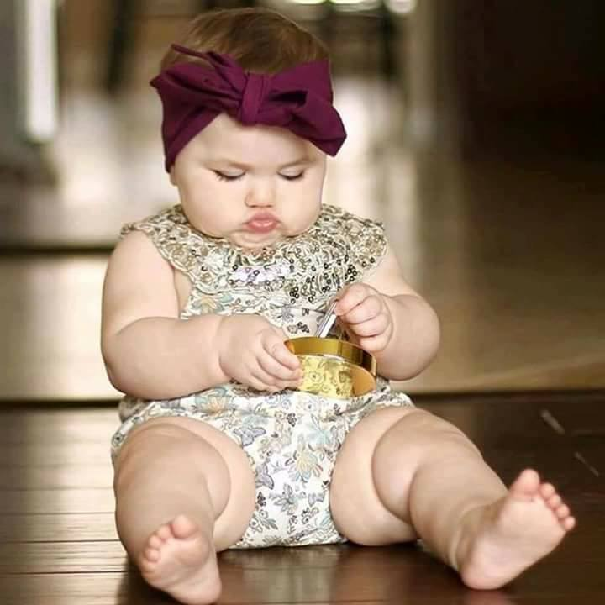
Заговоры чтобы малыш быстрее пошёл
«На море-окияне, на острове Буяне живет баба-ходуля. Баба ходуля, к нам приходи, Чадо Божее младенца (имярек) ходить научи. Божию младенцу (имярек) пойти велю. Шагай в жисть, за землю ногами держись. Во веки веков. Аминь».
(Заговор делается вечером над спящим ребенком. Заговаривающий сначала делает перуницу себе, ребенку, потом произносит заговор, затем снова перуница.)
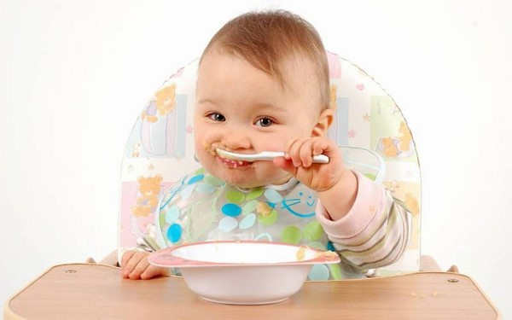
Заговоры чтобы ребёнок хорошо кушал
«Крестом крещу, раба Божия младенца (имярек) кушать учу. Во веки веком, аминь.»
Заговор делается в момент обучения ребенка есть самостоятельно. Заговаривающий крестит малыша, произносит заговор, снова крестит ребенка.
Христианский заговор:
« Параскева-Пятница по базару шла, там снеди взяла, в дом принесла, Чаду Божему младенцу (имярек) поесть дала. Кушай, дитятко, и кашу, и творог, и яичко, и блинок, сметанку и молочко, мясо и хлебушек, картошку, морковку, яблоко и сливку. Кушай, не плюй, не ворчи, не озоруй. Во веки веков. Аминь».
(Заговор делается в пятницу на вечерней заре над спящим ребенком. Заговаривающий берет икону Параскевы-Пятницы, трижды крестит ею малыша, затем ставит так, чтобы икона была направлена на ребенка, произносит заговор, после крестит ребенка рукой.)
«На море-окияне, на острове Буяне врыт в землю стол, он накрыт, скатертью покрыт, на нем яства-питье, все вкусно да дорого. Чада Божия младенца (имярек) за тот стол сажаю, яствами угощаю: ешь да пей да похваливай скорей! Ключ, замок, язык. Аминь».
(Заговор делается в полдень, в момент обучения ребенка есть самостоятельно. Заговаривающий сначала делает перуницу себе, ребенку, потом произносит заговор, затем снова перуница, на ребенка, произносит заговор, после крестит ребенка рукой!)


Здоровья вам и вашим деткам!

